# 研题用户需求分析

## ·1.软件背景

考研刷题软件的开发源于对现有学习资源分散不易收集和对考研学子需求的关注。考研是一项极具挑战性的考试，学生们需要系统、高效地复习各科目知识，但现有的学习资源分散不易收集且质量参差不齐，无法充分满足考生的需求。

本软件的开发旨在弥补这一缺失。它提供了一个便捷美观且交互简易的刷题平台，使考研学子可以有选择地进行各类题目的练习，本软件主要针对计算机408考研用户。通过科目分类和难度区分，用户可以针对自己的学习需求有针对性地进行练习，提高解题能力和应试水平。

同时，软件还关注错题管理和个人学习进度追踪，帮助用户更好地管理自己的学习过程。通过清晰列出错题并提供解析，帮助用户针对性地改进弱点，提升学习效率。个人学习进度的追踪则能够让用户清晰地了解自己的学习状态，有助于制定更合理的学习计划。

这个软件的开发能有效的帮助考研人在备考过程中更好地掌握知识点，提升自信心，最终取得更好的考试成绩。

## ·2.软件结构

该软件主要分为四个主题：

1. 登录
2. 刷题页面
3. 错题页面
4. 个人主页

如图2-1

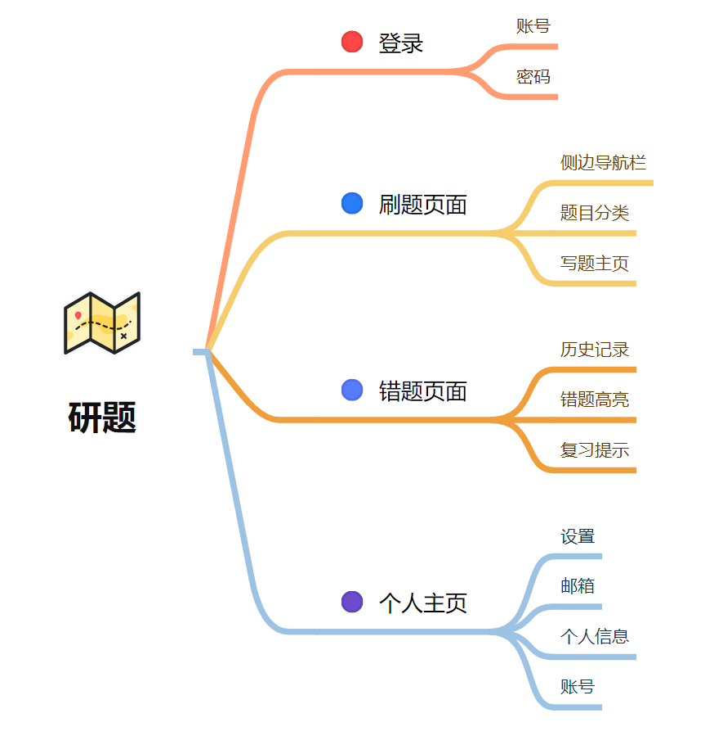

【图2-1】软件结构图

## ·3.用户角色

#### 3.1刷题用户

刷题用户使用软件的主要功能：在刷题主页可以进行选类刷题，在提交题目时会收到答案和答案详解，如若做错题目将会自动加入错题本。刷题用户在错题本上可以查看历次做题时的错题记录，进行多次练习。在主页进行账户信息更改。

#### 3.2管理员

管理员定期对考研题目进行搜集并上传至数据库，对账号进行管理。

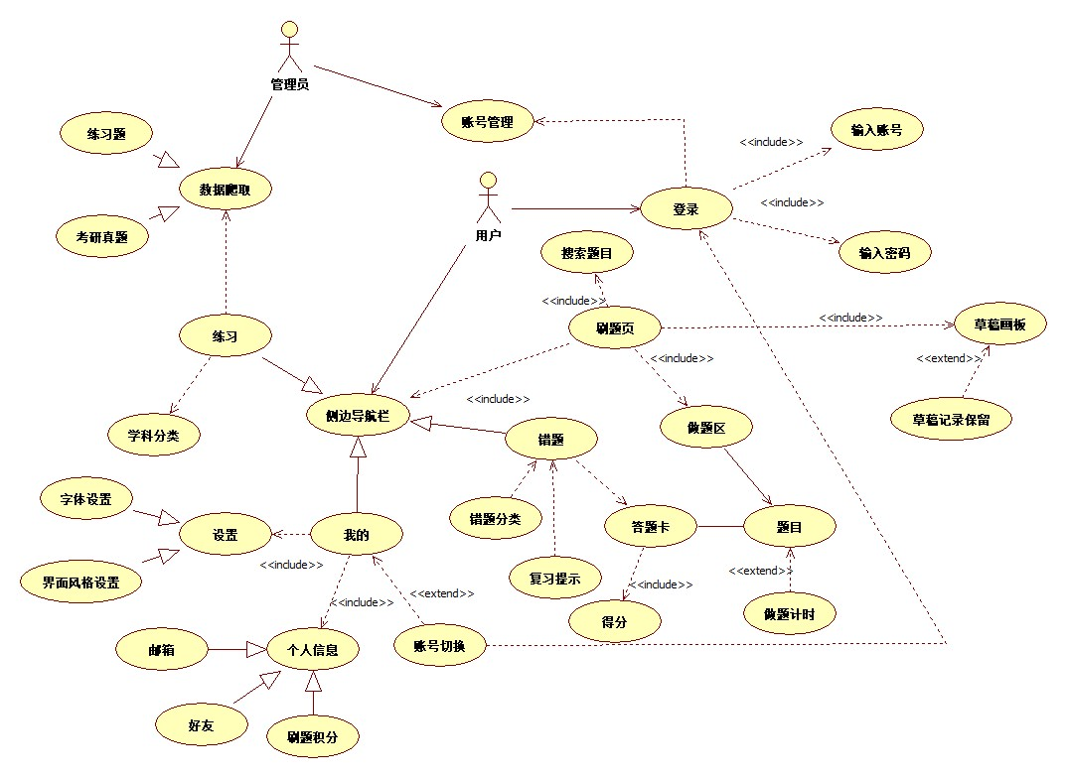

【图3-1】用例图

## ·4.名词解释

#### 4.1考研

全国硕士研究生统一招生考试（Unified National Graduate Entrance Examination），简称“考研”、“统考”。是指教育主管部门和招生机构为选拔研究生而组织的相关考试的总称，由国家考试主管部门和招生单位组织的初试和复试组成。是一项选拔性考试，所录取学历类型为普通高等教育。

#### 4.2 408

计算机考研408指的是计算机考研初试的代码，其考试内容是计算机组成原理、操作系统、数据结构和计算机网络。

#### 4.3 高亮

高亮是数码显示中常用术语，表较示高亮度显示或者对比突出显示，英文名highlight，常见于显示屏幕或者文本编辑，图标显示情况下，表示突出，加强亮度，重点关注之意。

## ·5.需求分析

#### 5.1背景与目标

该软件旨在帮助考研学生高效地准备考试。它将提供一个功能完备的刷题平台，使用户能够有选择地练习各科目的题目，并且便捷地管理错题，同时提供个人界面来跟踪自己的学习进度。

#### 5.2.用户特征

考研学生：有意愿通过刷题来提高自己的考试成绩的学生。

对计算机技术熟悉程度：基础操作熟练，不要求专业程度的计算机技能。

#### 5.3主要功能

##### 5.3.1 刷题页面

题目类型选择：用户能够按照科目分类，如数学、英语、数据结构等，快速选择所需练习的题目类型。

难度选择：提供不同难度的题目供用户选择。

题目展示：以清晰易读的方式展示题目及其选项，确保题目完整性。

答题交互：用户可选择答案，并能即时查看答案的正确与否，同时给予解析。

##### 5.3.2 错题页面

错题展示：清晰列出用户做错的题目，提示题目重点考察内容，高亮题目主干，并提供详细解析。

错题分类：按科目、难度等因素对错题进行分类整理。

##### 5.3.3 用户个人界面

个人信息管理：允许用户更改个人信息，如用户名、密码等。

学习进度追踪：提供学习统计数据，如考研初试倒计时、题目完成数量、正确率等，帮助用户了解自己的学习状态。

#### 5.4数据存储与管理

MySQL数据库：用于存储题目信息、用户个人信息及学习数据。

数据备份与恢复：提供备份功能，确保用户数据的安全性。

#### 5.5性能与可靠性

稳定性：保证软件运行稳定，避免崩溃或数据丢失。

响应速度：在用户操作时保持良好的响应速度，提高用户体验。

#### 5.6用户界面设计

简洁易用：界面设计简单明了，易于操作。

美观性：考虑界面美观性，提升用户体验。

#### 5.7其他要求

安全性：用户数据安全性是首要考虑的因素，确保用户信息不被非法获取。

软件更新：定期提供软件更新，增加新功能或修复已知问题。